附件2
国家海外知识产权纠纷应对指导中心深圳分中心海外知识产权纠纷应对指导申请须知
（试行）
海外知识产权纠纷应对指导，是指深圳企业在海外发生知识产权纠纷前或纠纷时，国家海外知识产权纠纷应对指导中心深圳分中心（下称，深圳分中心）指导专家运用专业知识和技能，对纠纷涉及的问题开展分析、评估、判断并提供专业指导意见的公益性咨询服务。
一、申请指导条件
（一）申请人是深圳市辖区合法注册的企事业单位、社会团体等主体。
（二）申请指导事项属于深圳分中心接受在中国境外发生的如下类别知识产权纠纷的应对指导咨询申请：
1.商标、专利、地理标志等权利有效性纠纷；
2.商标、专利、地理标志等权属纠纷；
3.商标、专利、地理标志等侵权纠纷；
4.商标、专利等相关贸易调查纠纷；
5.商标、专利、地理标志等许可纠纷；
6.展会知识产权纠纷；
7.商业秘密纠纷；
8.深圳分中心能够提供咨询服务的其他知识产权纠纷。
二、申请材料
申请人申请指导的，应当向深圳分中心提交指导申请书和知识产权纠纷相关材料。
（一）填写《纠纷应对指导申请书》，指导申请书应当载明申请人名称、涉及纠纷类型、涉及权利类别、纠纷国家/地区、指导申请事项等。
（二）提交知识产权纠纷相关材料。
1.申请人身份文件,企业应当提交企业法人营业执照副本,社会团体应当提交社会团体法人登记证书副本，事业单位应当提交事业单位法人证书的盖章复印件；
2.法人代表授权书；
3.指导纠纷应对必需的法律文书、技术文件、证据材料等材料。
（三）申请材料应当真实、完整、详实。申请人对所提供材料的真实性、合法性负责。
三、提交方式
申请材料提交纸件的，可以通过邮寄（EMS）或面交方式提交，深圳分中心地址：深圳市南山区前海深港合作区桂湾四路前海深港基金小镇33栋，邮编：518000，受理部门：维权保护部，联系电话：0755-86268059。
申请材料提交电子格式的，可以通过电子邮件方式提交，邮箱地址：12330@mail.amr.sz.gov.cn，邮件主题：申请人名称+海外知识产权纠纷应对指导申请。
四、办理流程
（一）申请人按照须知前三项要求向深圳分中心提交申请材料。
（二）深圳分中心对指导申请事项审查，在5个工作日内作出是否接受指导申请的决定，并通知申请人。
深圳分中心对符合指导申请的情形，接受指导申请并告知申请人；对不符合指导申请的情形，发出《不予提供指导咨询通知书》；对材料不完整、不详实的情形，发出《补充材料通知书》。
申请人应当在收到《补充材料通知书》后5个工作日内补充，未在规定时限内补全材料的，视为撤回。
（三）深圳分中心在指导过程中存在终止指导程序的情形，发出《终止指导告知书》。
（四）深圳分中心接受指导申请后，指定和选择指导专家进行指导，最终出具《纠纷应对指导意见书》。
五、指导时限
（一）一般纠纷自接受指导申请之日起5个工作日内完成指导。
（二）重大、疑难纠纷自接受指导申请之日起20个工作日内完成指导，指导时限确需较长时间的，可以延长。深圳分中心与申请人对指导时限另有约定的，从其约定。
（三）在指导过程中补充或者重新提取材料所需的时间，不计入指导时限。

附件：1.《纠纷应对指导申请书》
2.《补充材料通知书》
3.《不予提供指导咨询通知书》
4.《终止指导告知书》
5.《纠纷应对指导意见书》
6.《海外知识产权纠纷应对指导申请流程图》
附件1
国家海外知识产权纠纷应对指导中心深圳分中心纠纷应对指导申请书
编号：SZ年份+三位数数字
纠纷应对指导申请人类别 |  | 企业 社会组织 科研院所 其他
申请人
申请人信息 |  | (统一社会信用代码）
联系人
联系人邮箱
联系电话
详细联系地址
涉及纠纷类型 |  | 商标、专利、地理标志等权利有效性纠纷  商标、专利、地理标志等权属纠纷  商标、专利、地理标志等侵权纠纷  商标、专利等相关贸易调查纠纷  商标、专利、地理标志等许可纠纷  展会知识产权纠纷 商业秘密纠纷 其他
涉及权利类别 |  | 发明专利 实用新型专利 工业品外观设计  商标 地理标志 集成电路布图设计  其他
纠纷国家/地区 |  | 美国 德国 法国 英国 日本 韩国 印度 巴西 俄罗斯 土耳其 澳大利亚  其他（请填写其他纠纷国家类型）
纠纷对象类型 |  | 竞争对手 非专利实施实体（NPE）高校或研究机构  个人 其他（请填写其他纠纷对象类型）
纠纷领域 |  | 机械 电学 通信 化学 光电 医药生物  其他 （详细说明具体领域）
纠纷应对指导申请事项 | （阐述纠纷情况和指导需求，可附页）
纠纷影响预估 | （阐述纠纷可能造成的不良影响和损失，可附页）
纠纷级别 | 一般纠纷  重大、疑难纠纷（重大、疑难纠纷特指影响产业发展、数额特别巨大、波及范围较广的纠纷）
其他要求

附件2
国家海外知识产权纠纷应对指导中心深圳分中心补充材料通知书

编号：SZ年份+三位数数字
××××（申请人全称）：
××××年×月××日，你方因办理...的需要，申请我中心进行纠纷应对指导。经审查，本案相关纠纷材料不完整、不充分，请于×年×月×日前补充提交以下申请资料：
1.
2.
3.
4.
5.
如逾期未能补充上述材料，将视为撤回此次指导申请。
特此通知。

国家海外知识产权纠纷应对指导中心深圳分中心
（中国（深圳）知识产权保护中心代章）
年 月 日
附件3
国家海外知识产权纠纷应对指导中心深圳分中心不予提供指导咨询通知书

编号：SZ年份+三位数数字
××××（申请人全称）：
××××年×月××日，你方因...的需要，申请我中心进行...纠纷应对指导。
经审查，因××××××××××××××××××××××××原因（写明具体原因），根据《》第×条第（×）项的规定，我中心决定不予提供指导咨询。
特此通知。

国家海外知识产权纠纷应对指导中心深圳分中心
（中国（深圳）知识产权保护中心代章）
年 月 日
附件4
国家海外知识产权纠纷应对指导中心深圳分中心终止指导告知书

编号：SZ年份+三位数数字
××××（申请人全称）：
你方委托我中心的 指导一案，（编号： ）， 现因××××××××（原因）致使指导工作无法继续进行。
根据《》第×××条第（×）款“……（引原文）”之规定，我中心决定终止此次指导工作。

联系人：×××
联系电话：×××

特此告知。

国家海外知识产权纠纷应对指导中心深圳分中心
（中国（深圳）知识产权保护中心代章）
年 月 日

附件5

国家海外知识产权纠纷应对指导中心

深圳分中心纠纷应对指导意见书

(参考样式)
SZ【20XX】第XXX号

一、基本情况

二、案件背景

三、指导要点

四、指导意见

五、落款
指导专家签名或盖章 XXX

国家海外知识产权纠纷应对指导中心深圳分中心
（中国（深圳）知识产权保护中心代章）
年 月 日

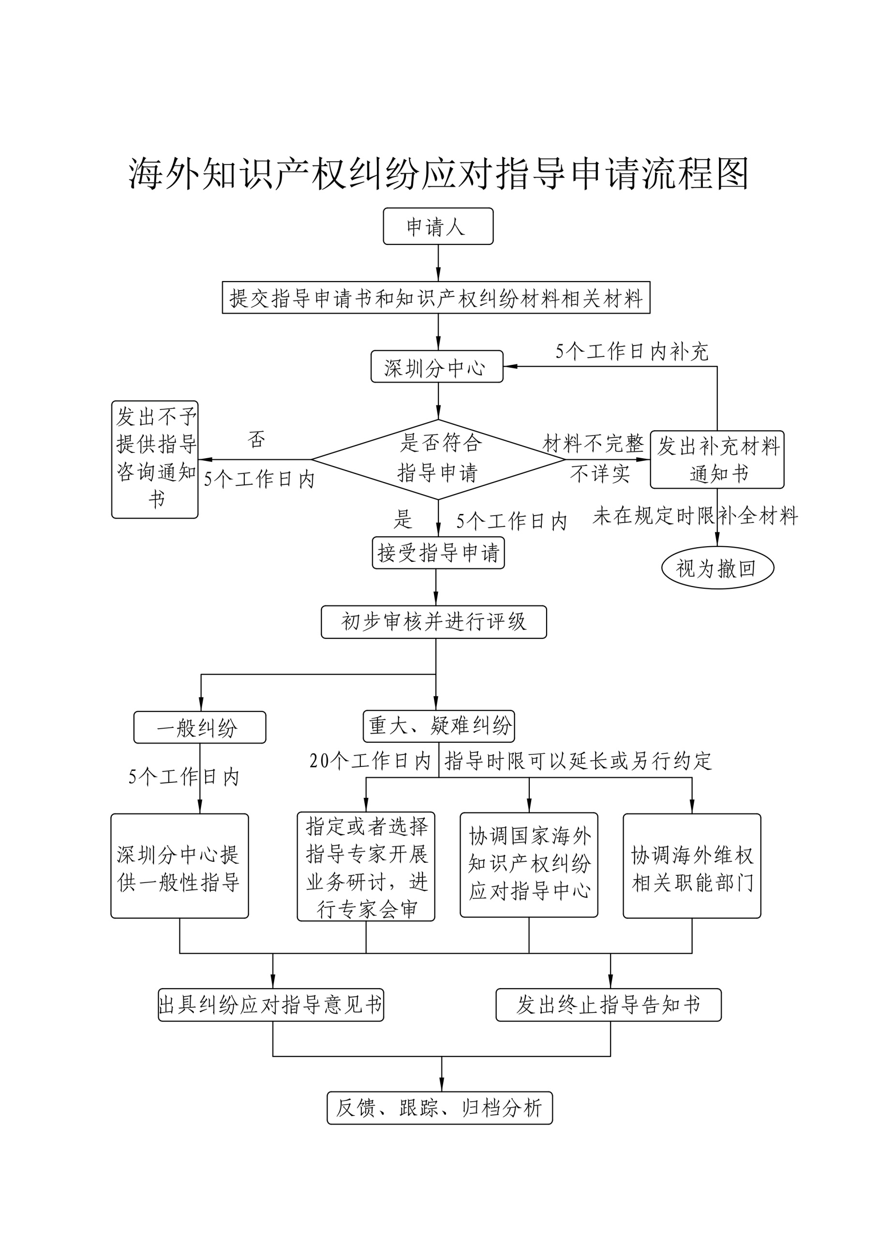

附件6

